Outdoor Inbyggda batterier och självtest

 | Outdoor | E-7343820  Art. 571600 | 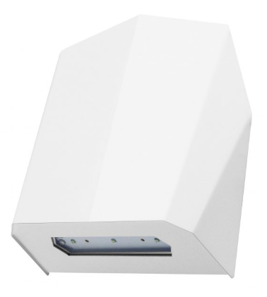 | Batteri: Inbyggt LifeP04  Montage: Vägg  Bestyckning: LED  Övrigt: IP65  Effekt:3W  Lumen:460lm

